МИНОБРНАУКИ РОССИИ
Санкт-Петербургский государственный
электротехнический университет
«ЛЭТИ» им. В.И. Ульянова (Ленина)
Кафедра автоматики и процессов управления

отчет
по лабораторной работе №2
по дисциплине «Программирование»
Тема: Обработка последовательности целых чисел

Студент гр. 6391 |  | Дегтярев К.В.
Преподаватель |  | Писарев А.С.

Санкт-Петербург
2026

Цель работы (задание)
Пользователь вводит последовательность целых чисел, оканчивающуюся нулем. Задача программы вывести среднее значение последовательности, разницу между максимальным и минимальным элементами последовательности, количество положительных чисел кратных пяти, количество степеней двойки и количество чисел, которые превосходят сумму двух предыдущих чисел последовательности.
Алгоритм решения
- Программа получает на вход число и проверяет не является ли это число нулем
- Программа проверят является ли введенное число степенью двойки
- Программа проверяет является ли число положительным и кратным пяти
- Число записывается в динамический массив
- Идет проверка больше ли число двух предыдущих чисел, последовательности если таковые есть
- Происходит вывод всех требуемых значений
Текст программы
#include <iostream>
#include <vector>
#include <numeric>
#include <algorithm>

using namespace std;

int main() {
vector<int> numbers;
int summa = 0, count5 = 0, k, cnt, n, stepen2 = 0, dlina = 0;
k = 0;
cnt = 0;
while (true) {
cin >> n;
if (n == 0) {
break;
}
summa += n;
dlina++;
if (!(n & (n - 1))) {
stepen2 += 1;
}
if (n > 0 && n % 5 == 0) {
count5 += 1;
}
numbers.push_back(n);
}
if (size(numbers) > 2){
while (k != size(numbers) - 2) {
if (numbers[k + 2] > numbers[k + 1] + numbers[k]) {
cnt += 1;
}
k += 1;
}
}
cout << "average " << summa / dlina << endl;
cout << "deltamaxmin " << max_element(numbers.begin(), numbers.end()) - min_element(numbers.begin(), numbers.end()) << endl;
cout << ">0 and %5" << count5 << endl;
cout << "stepen2 " << stepen2 << endl;
cout << "more than sum of 2 previous " << cnt;
return 0;
}

Тесты программы
Тест 1 (положительные числа)

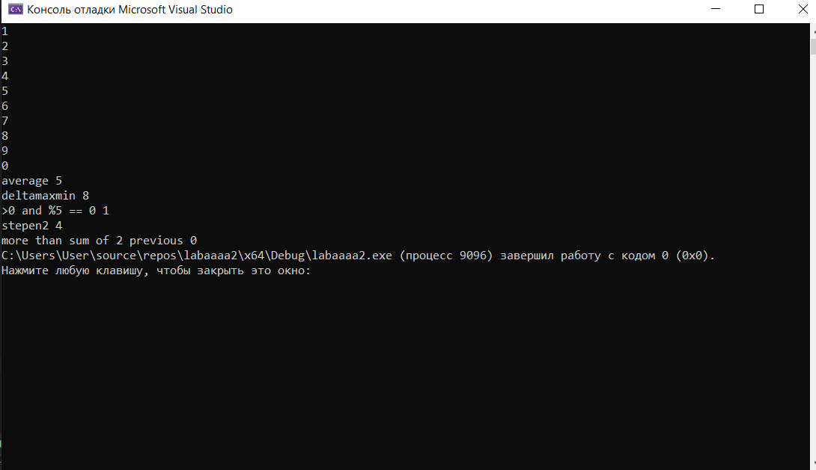
Тест 2 (отрицательные числа)

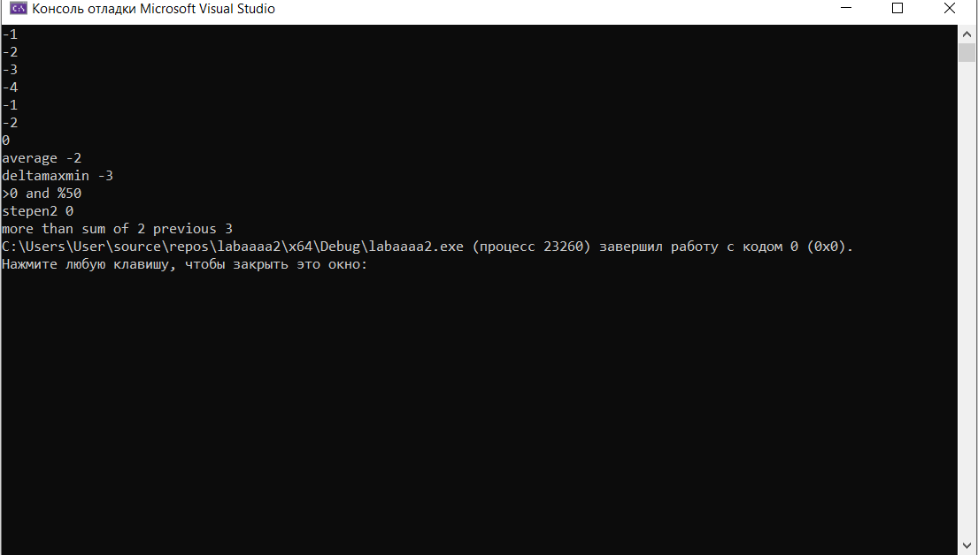

Тест 3 (смесь)

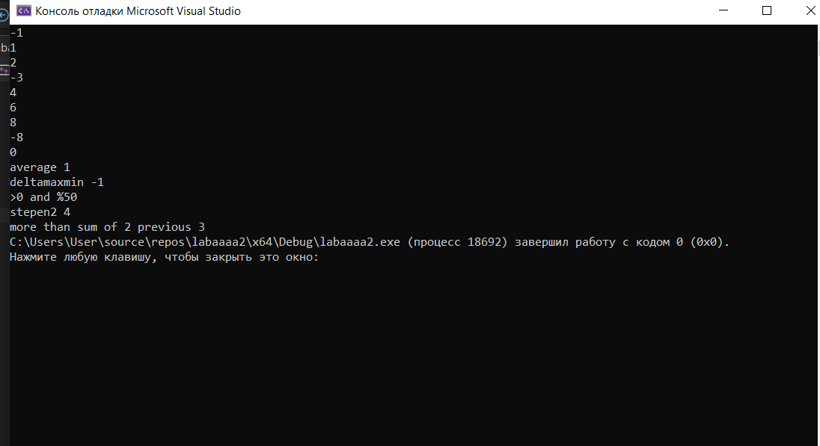
Вывод
Программа в 100% случаев выводит правильный ответ во всех тестах.

